|  |  |  |
| --- | --- | --- |
| **בנק ישראל**  דוברות והסברה כלכלית | C:\Users\u34r\AppData\Local\Microsoft\Windows\INetCache\Content.Word\logo_70.png | ‏ירושלים, ‏י"א ניסן, תשפ"ה  ‏9 אפריל, 2025 |

إعلان للصحافة:

**التطورات على محفظة الاصول المالية للجمهور في الربع الرابع من عام 2024**

**لتحليل التطورات في محفظة الأصول في عام 2024 ككل، انظر "**[**محفظة الأصول المالية للجمهور**](https://www.boi.org.il/publications/regularpublications/statistic_bulletin/bulletin2024/)**" في القسم "أ" من تقرير "نظرة إحصائية لعام 2024".**

* **في الربع الرابع من العام ارتفع رصيد محفظة الأصول المالية للجمهور بنحو 244.4 مليار شيكل (4.1%) وبلغ في نهاية العام حوالي 6.2 تريليون شيكل؛ بتلخيص سنوي، ارتفع رصيد المحفظة بنحو 15%، وذلك أعلى بكثير من متوسط ​​الزيادة في المحفظة على مدى السنوات الخمس الماضية (حوالي 8%).**
* **يعود ارتفاع قيمة المحفظة في الربع الرابع بشكل رئيسي إلى الزيادة في رصيد الأسهم في البلاد (16.8%) ورصيد سندات الشركات (2.6%).**
* **ارتفع رصيد المحفظة المدارة من قبل المؤسسات الاستثمارية في الربع الرابع بنحو 89 مليار شيكل (3.2%) وبلغ في نهايته نحو 2.86 تريليون شيكل.**
* **ارتفع حجم المحفظة المدارة من خلال صناديق الاستثمار المشتركة في إسرائيل خلال الربع الرابع بحوالي 39.3 مليار شيكل (7%) ليصل إلى مستوى 597 مليار شيكل تقريباً. تم تسجيل التراكمات الصافية بشكل رئيسي في الصناديق المتخصصة في الأسهم في إسرائيل وفي الصناديق المتخصصة في الأسهم في الخارج.**

1. إجمالي محفظة الأصول المالية الخاصة بالجمهور

أفادت شعبة المعلومات والإحصاء في بنك إسرائيل أنه في **الربع الرابع من عام 2024** ارتفع رصيد محفظة الأصول المالية للجمهور بنحو 244.4 مليار شيكل (4.1%)، إلى مستوى حوالي 6.2 تريليون شيكل (الشكل 1) **وارتفع بذلك بإجمالي سنوي بنحو 15%.** كما ارتفع وزن محفظة الأصول المالية للجمهور مقارنة بالناتج المحلي الإجمالي بنحو 4 نقاط مئوية ليبلغ في نهاية الربع نحو 312%، وذلك نتيجة لارتفاع أكبر في رصيد محفظة الأصول مقابل الناتج المحلي الإجمالي.

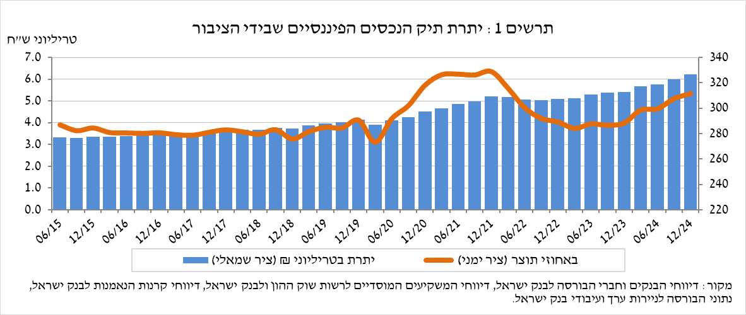

1. تحليل التغيرات في إجمالي المحفظة

خلال الربع الرابع، ارتفعت الأرصدة بملكية الجمهور في جميع مكونات المحفظة. برزت من بينها الارتفاعات في الأسهم في البلاد (16.8%)، وسندات الشركات (2.6%).

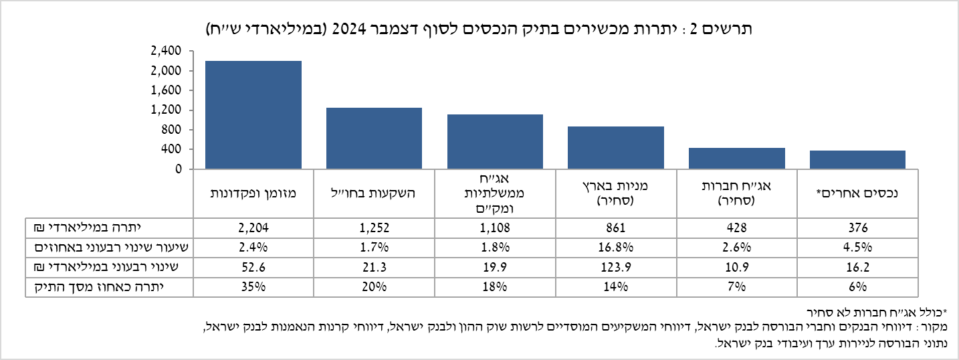

* ارتفع رصيد **الأسهم في البلاد** بنحو 124 مليار شيكل (16.8%)، وذلك في الأساس على خلفية ارتفاع الأسعار في مؤشرات الأسهم، إلى جانب استثمارات صافية أخرى.
* ارتفع رصيد **النقد والودائع** خلال الربع بحوالي 52.6 مليار شيكل (2.4%) ليصل إلى مستوى 2.2 تريليون شيكل تقريباً، والتي تشكل نحو 35% من اجمالي المحفظة.
* ارتفع رصيد **السندات الحكومية** (القابلة للتداول وغير القابلة للتداول) **والسندات قصيرة الأجل** خلال الربع بنحو 19.9 مليار شيكل (1.8%) وبلغ في نهايته حوالي 1.1 تريليون شيكل. نجم الارتفاع في الأساس عن ارتفاع سندات الدين الحكومية القابلة للتداول (حوالي 28.3 مليار شيكل) في مقابل انخفاض في رصيد السندات الحكومية غير القابلة للتداول وفي رصيد السندات قصيرة الأجل.
* ارتفع **رصيد سندات الشركات القابلة للتداول في البلاد** بنحو 10.9 مليار شيكل ليصل في نهاية الربع إلى حوالي 428 مليار شيكل، وذلك نتيجة لمزيج من الزيادات في الأسعار والاستثمارات الصافية (تقدر بحوالي 4.8 مليار شيكل).

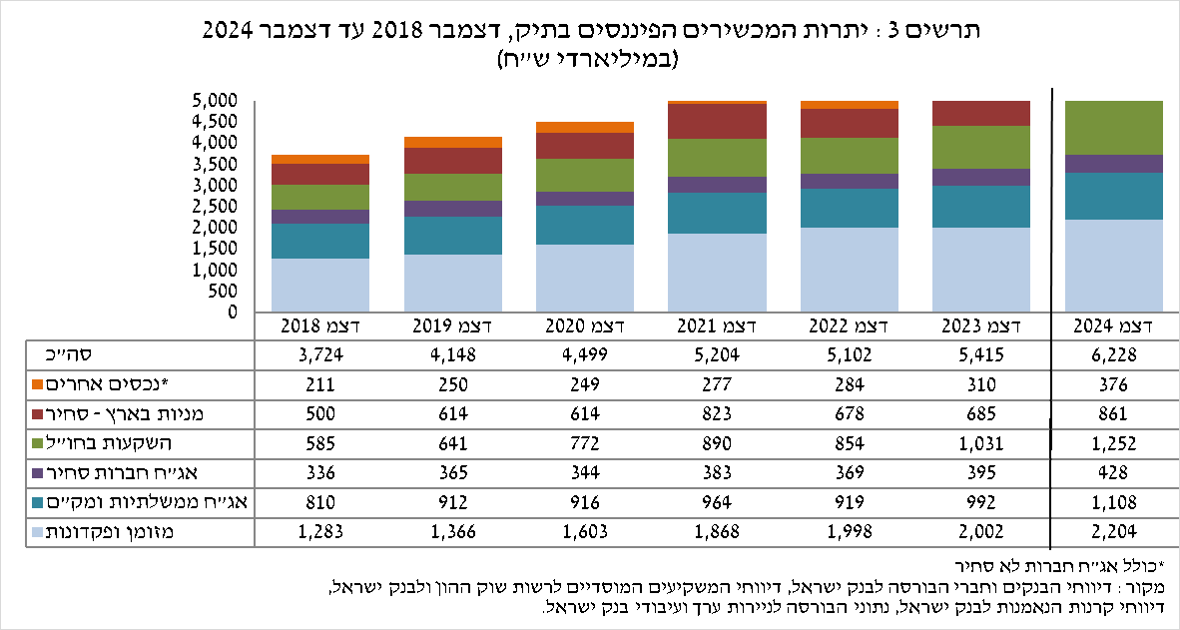

ارتفع رصيد الاستثمارات في الخارج خلال الربع بنحو 21 مليار شيكل (1.7%) وبلغ في نهايته نحو 1.25 تريليون شيكل، والتي تشكل نحو 20% من إجمالي محفظة الأصول. يعود التطور في رصيد الاستثمارات في الخارج في الأساس إلى المكونات التالية:

* ارتفع **رصيد الأسهم في الخارج** بحوالي 30 مليار شيكل (4.3%)، وبلغ في نهاية الربع حوالي 730 مليار شيكل. ويعود ذلك إلى صافي الاستثمارات (تقدر بحوالي 21.8 مليار شيكل) وارتفاع الأسعار.
* انخفض رصيد **السندات القابلة للتداول (سندات الشركات والسندات الحكومية) في الخارج** بنحو 7.4 مليار شيكل (2.6%) ليصل في نهاية الربع إلى حوالي 272.9 مليار شيكل. وقد نتج هذا الانخفاض من صافي استردادات بحجم 5.1 مليار شيكل تقريباً ومن انخفاض الأسعار.

نتيجة للتطورات خلال الربع، انخفضت نسبة الأصول بالعملة الأجنبية ونسبة الأصول الاجنبية بنحو 0.8 نقطة مئوية (من 27.4% إلى 26.6%) وبنحو 0.5 نقطة مئوية (من 20.6% إلى 20.1%) على التوالي.

# المحفظة التي تديرها المؤسسات الاستثمارية[[1]](#footnote-1)

**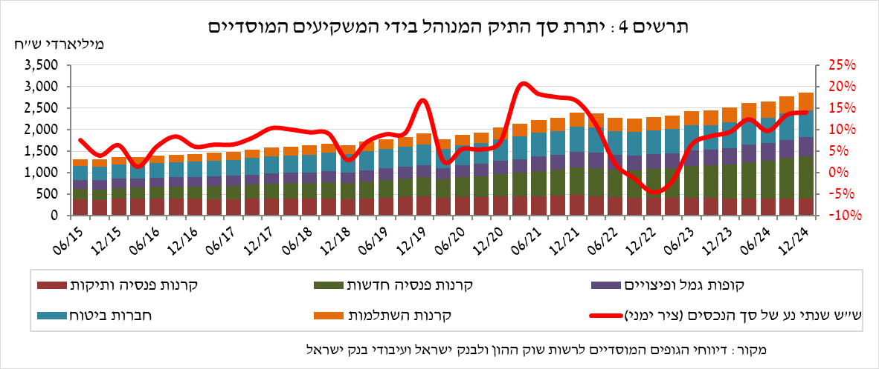**

* ارتفع **رصيد الأصول المدارة من قبل كافة المستثمرين المؤسساتيين** في الربع الرابع بحوالي 89 مليار شيكل (3.2%) وبلغ في نهاية الربع نحو 2.86 تريليون شيكل (حوالي 46% من إجمالي محفظة الأصول المالية للجمهور). ينعكس ارتفاع الرصيد على كافة الهيئات المؤسسية. يعود ارتفاع رصيد المحفظة المدارة خلال الربع بشكل رئيسي إلى ارتفاع الأسعار في أسواق رأس المال، وبرز ذلك في المكونات التالية: الأسهم في البلاد - زيادة بنحو 33.2 مليار شيكل (13.9%) على خلفية ارتفاع الأسعار وعلى الرغم من عمليات الاسترداد؛ صناديق الاستثمار المتداولة في الخارج والتي تتبع مؤشرات الأسهم – ارتفاع بنحو 18.6 مليار شيكل (8.3%)، مزيج من ارتفاع الأسعار والمشتريات؛ النقد والودائع في البلاد - زيادة بنحو 14.8 مليار شيكل (5.4%)؛ السندات الحكومية والسندات قصيرة الأجل – زيادة بنحو 11.5 مليار شيكل (1.3%).

# المحفظة التي تديرها صناديق الاستثمار المشتركة

ارتفع حجم المحفظة التي تديرها صناديق الاستثمار المشتركة في البلاد في الربع الرابع من العام بنحو 39.3 مليار شيكل (7%) وبلغ في نهايته حوالي 597 مليار شيكل، وهو ما يمثل حوالي 9.6% من إجمالي محفظة الأصول للجمهور.

يعود الارتفاع في الربع الرابع إلى صافي تراكمات في الصناديق بنحو 19.3 مليار شيكل ومن ارتفاع الأسعار. وسُجل الجزء الأكبر من التراكمات في الصناديق المتخصصة في الأسهم في البلاد بحجم بلغ 6.1 مليار شيكل وفي الصناديق المتخصصة في الأسهم في الخارج بحجم نحو 5.1 مليار شيكل.

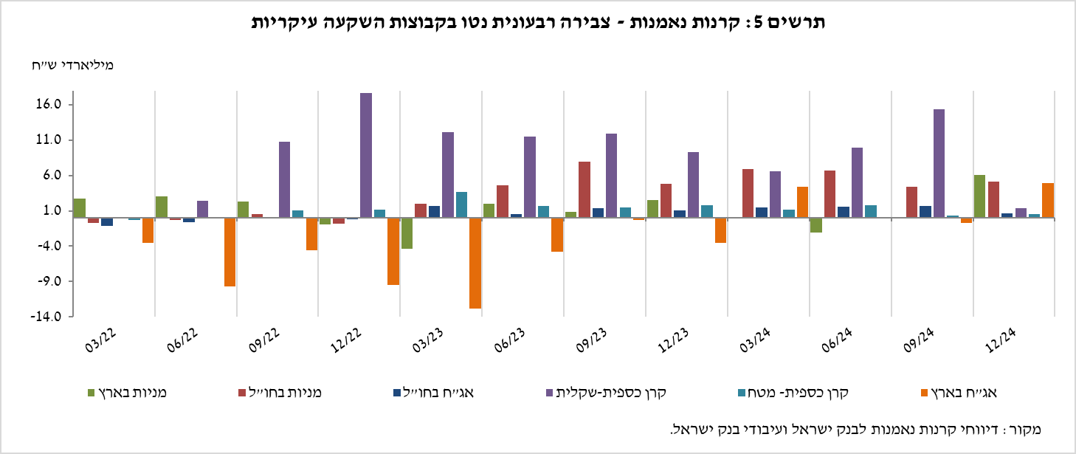

**لمعلومات إضافية:**

لجداول طويلة الأجل المتعلقة بمحفظة الأصول، إضغط [هنا](https://www.boi.org.il/%D7%94%D7%AA%D7%A4%D7%A7%D7%99%D7%93%D7%99%D7%9D-%D7%94%D7%9B%D7%9C%D7%9B%D7%9C%D7%99%D7%99%D7%9D/%D7%A1%D7%98%D7%98%D7%99%D7%A1%D7%98%D7%99%D7%A7%D7%94/%D7%94%D7%9E%D7%A6%D7%A8%D7%A4%D7%99%D7%9D-%D7%94%D7%A0%D7%9B%D7%A1%D7%99%D7%9D-%D7%95%D7%94%D7%90%D7%A9%D7%A8%D7%90%D7%99/%D7%94%D7%A0%D7%9B%D7%A1%D7%99%D7%9D/#mainContent).

لجداول طويلة الأجل المتعلقة بمعطيات التعرض للعملات الأجنبية للمستثمرين المؤسساتيين، إضغط [هنا](https://www.boi.org.il/%D7%94%D7%AA%D7%A4%D7%A7%D7%99%D7%93%D7%99%D7%9D-%D7%94%D7%9B%D7%9C%D7%9B%D7%9C%D7%99%D7%99%D7%9D/%D7%A1%D7%98%D7%98%D7%99%D7%A1%D7%98%D7%99%D7%A7%D7%94/%D7%94%D7%9E%D7%95%D7%A1%D7%93%D7%95%D7%AA-%D7%94%D7%A4%D7%99%D7%A0%D7%A0%D7%A1%D7%99%D7%99%D7%9D-%D7%94%D7%90%D7%97%D7%A8%D7%99%D7%9D/%D7%94%D7%92%D7%95%D7%A4%D7%99%D7%9D-%D7%94%D7%9E%D7%95%D7%A1%D7%93%D7%99%D7%99%D7%9D/#mainContent).

لجداول طويلة الأجل لصناديق الاستثمار المشتركة، إضغط [هنا](https://www.boi.org.il/%D7%94%D7%AA%D7%A4%D7%A7%D7%99%D7%93%D7%99%D7%9D-%D7%94%D7%9B%D7%9C%D7%9B%D7%9C%D7%99%D7%99%D7%9D/%D7%A1%D7%98%D7%98%D7%99%D7%A1%D7%98%D7%99%D7%A7%D7%94/%D7%94%D7%9E%D7%95%D7%A1%D7%93%D7%95%D7%AA-%D7%94%D7%A4%D7%99%D7%A0%D7%A0%D7%A1%D7%99%D7%99%D7%9D-%D7%94%D7%90%D7%97%D7%A8%D7%99%D7%9D/%D7%A7%D7%A8%D7%A0%D7%95%D7%AA-%D7%94%D7%A0%D7%90%D7%9E%D7%A0%D7%95%D7%AA/#mainContent).

1. بدون صناديق الاستثمار المشترك [↑](#footnote-ref-1)